**贪吃蛇大作战项目游戏策划说明书**

**作者：**[182056128 党瑞峰]

**文档变更记录**

|  |  |  |  |  |
| --- | --- | --- | --- | --- |
| 日期 | 版本号 | 修订内容 | 修订 | 审核 |
| 2020-03-17 | V1.0 | 初始贪吃蛇 | 党瑞峰 | 贾峰 |

1. **引言**

目的：为了休闲娱乐。

预期读者：小组成员

参考资料：CSDN

1. **项目概述**

开发背景：在学习面向对象程序设计的基础上更深一步的学习

目标：组内每个成员都充分的学习到知识通过这次项目

意义：通过这个课程设计，使学生能够将学到的面向对象的程序设计思想

应用到具体的工作和学习中，加深对类与对象的理解，要求学生能

对现实生活中许多具体的事物抽象出类。

1. **游戏策划**

**3.1游戏基本描述**

**3.1.1游戏名称**

贪吃蛇大作战

**3.1.2游戏主题**

休闲益智

**3.1.3游戏类型**

单机

**3.1.4游戏风格**

便携游戏

**3.1.5游戏运行环境**

visual studio 2010

**3.2 游戏世界设定**

**3.2.1游戏背景故事**

从前有一条盲蛇和一条视力嗅觉极好的蛇，它们的父母让它们要自立，每次都让它们自己去寻找食物，可这只条盲蛇总是会撞在墙上或者石头上，也会有时候一口咬住自己的尾巴，都会引来别的蛇的嘲笑，而另一条蛇则可以凭借极好的视力找到食物，同时它会给那条蛇，同情它，是很好的兄弟，带领他找食物。

**3.2.2游戏角色定义**

一条蛇，食物

**3.2.3游戏过程描述**

贪吃蛇是一个经典的小游戏，一条初始身长为1蛇在密闭的围墙 内，在围墙内随机设置食物，通过键盘（w a s d）键控制蛇上下左右移动，蛇头撞到食物，则表示食物被吃掉，这时蛇的身体长一节，并且增加自己移动速度，头撞墙，或者撞到自己尾巴都算out出局，游戏得分为吃得果实的数量。

**3.2.4游戏控制描述**

上（w）下（s）左（a）右（d）

游戏开始（s）游戏结束（q）按其它键则暂停游戏，若继续游戏则按上下左右即（w a s d）即可继续

**3.2.5游戏关卡设定**

无关数，直到死亡为止（但有分数）。

**3.3 游戏素材描述**

**3.3.1游戏界面**

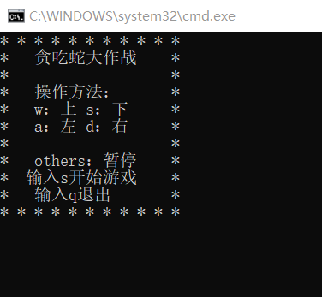

**3.3.2游戏动画**

无

**3.3.3游戏音效**

无

1. **项目进度安排**

**4.1 Demo版本发布时间**

2020-03-17

**4.2 Alpha版本发布时间**

2020-03-18

* 1. **Beta版本发布时间**

2018-03-18

* 1. **正式版本发布时间**

未定